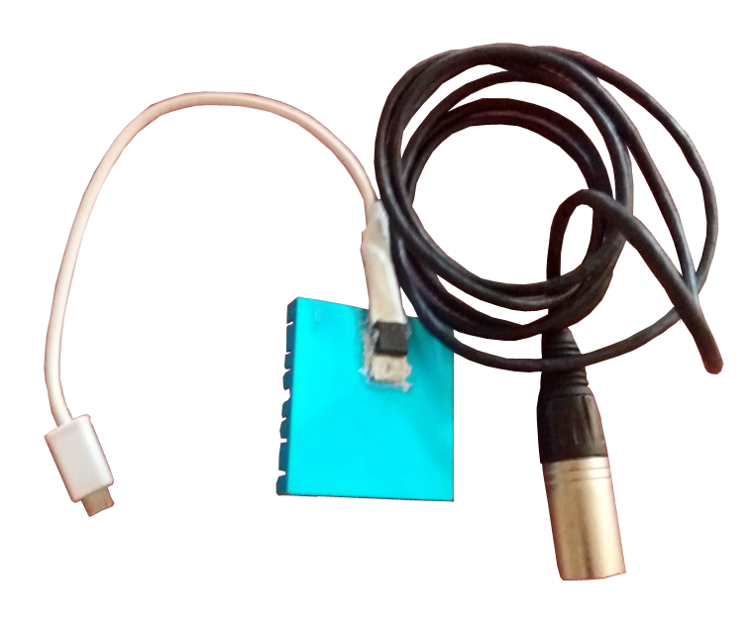
CARGADOR DE DISPOSITIVOS PARA SILLAS DE RUEDAS ELÉCTRICAS.

Se puede ver un vídeo-tutorial en https://youtu.be/79NrhMPTRBI

Este obra se publica bajo una
Licencia Creative Commons Atribución-NoComercial-CompartirIgual 3.0 Unported.

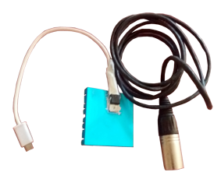 | CARGADOR DE DISPOSITIVOS PARA SILLAS DE RUEDAS ELÉCTRICAS.
Breve descripción | A día de hoy, dispositivos móviles como pueden ser smartphones y tablets, se han convertido en artículos de primera necesidad. Sobre todo si nos referimos al colectivo de personas con diversidad funcional o movilidad reducida, dado el gran número de posibilidades que ofrecen para facilitar la vida de dichas personas (comunicadores, gps, reconocimiento de voz... etc.). Dicha necesidad les obliga a tener una carga de batería aceptable en el dispositivo antes de salir de casa.  Los fabricantes de sillas de ruedas eléctricas son conscientes de ello, por lo que en la actualidad la mayoría de ellas cuentan con una conexión usb que permita cargar dichos dispositivos.  Con la realización de esta adaptación, proponemos ofrecer la oportunidad de disponer de un cargador para aquellas sillas de ruedas eléctricas anteriores a la implantación de estos dispositivos en el mercado y a un coste muy reducido.
Para quién se hizo y con qué objeto | Para personas con movilidad reducida que dispongan de una silla de ruedas eléctrica que no posean un cargador usb para alimentar sus dispositivos
Materiales y modo de funcionamiento | 1.- 1 Conector Canon de sonido (3 pines) macho con cable  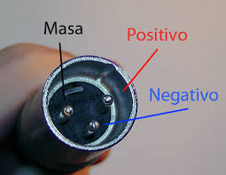  2.- 1 Regulador de Voltaje 7805  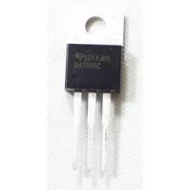  3.- 1 Disipador de PC  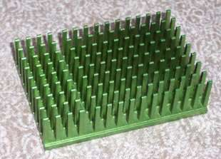  4- Pasta Térmica  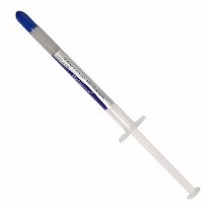  5.- 1 Conector macho micro usb  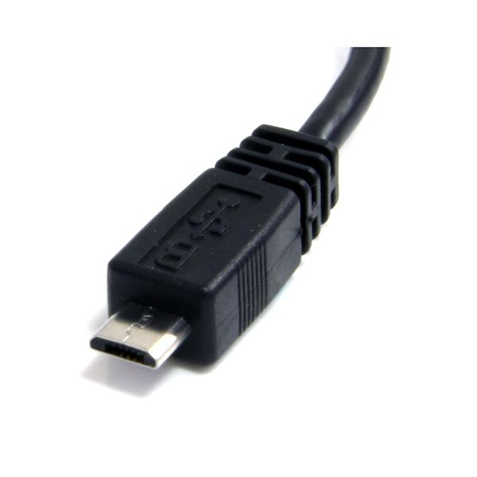  La idea principal de la adaptación es convertir los 24 voltios que nos ofrece la batería de la silla de ruedas en 5 voltios (en los que trabajan las baterías de los dispositivos que queremos cargar).  Para ello necesitamos solamente un componente electrónico llamado regulador de voltaje 7805, pero que al transformar un salto de voltaje relativamente grande tiende a calentarse un poco y para protegerlo lo sellaremos a un disipador de calor de un pc viejo con un poco de pasta térmica (el disipador absorberá la mayoría del calor que produzca el regulador).  Por otra parte necesitamos el conector a la silla de ruedas. Estos conectores son específicos y de tres pines, pero la casualidad ha querido que un conector canon de sonido encaje a la perfección. Los cables tanto del conector canon como los del cable del usb deben ir soldados al conector según el esquema que se adjunta.
Proceso de elaboración | Se sueldan los cables según el esquema que se adjunta y posteriormente se extiende pasta térmica entre el disipador y el regulador de corriente. Conviene aplicar un poco de pegamento de contacto en las esquinas del regulador.  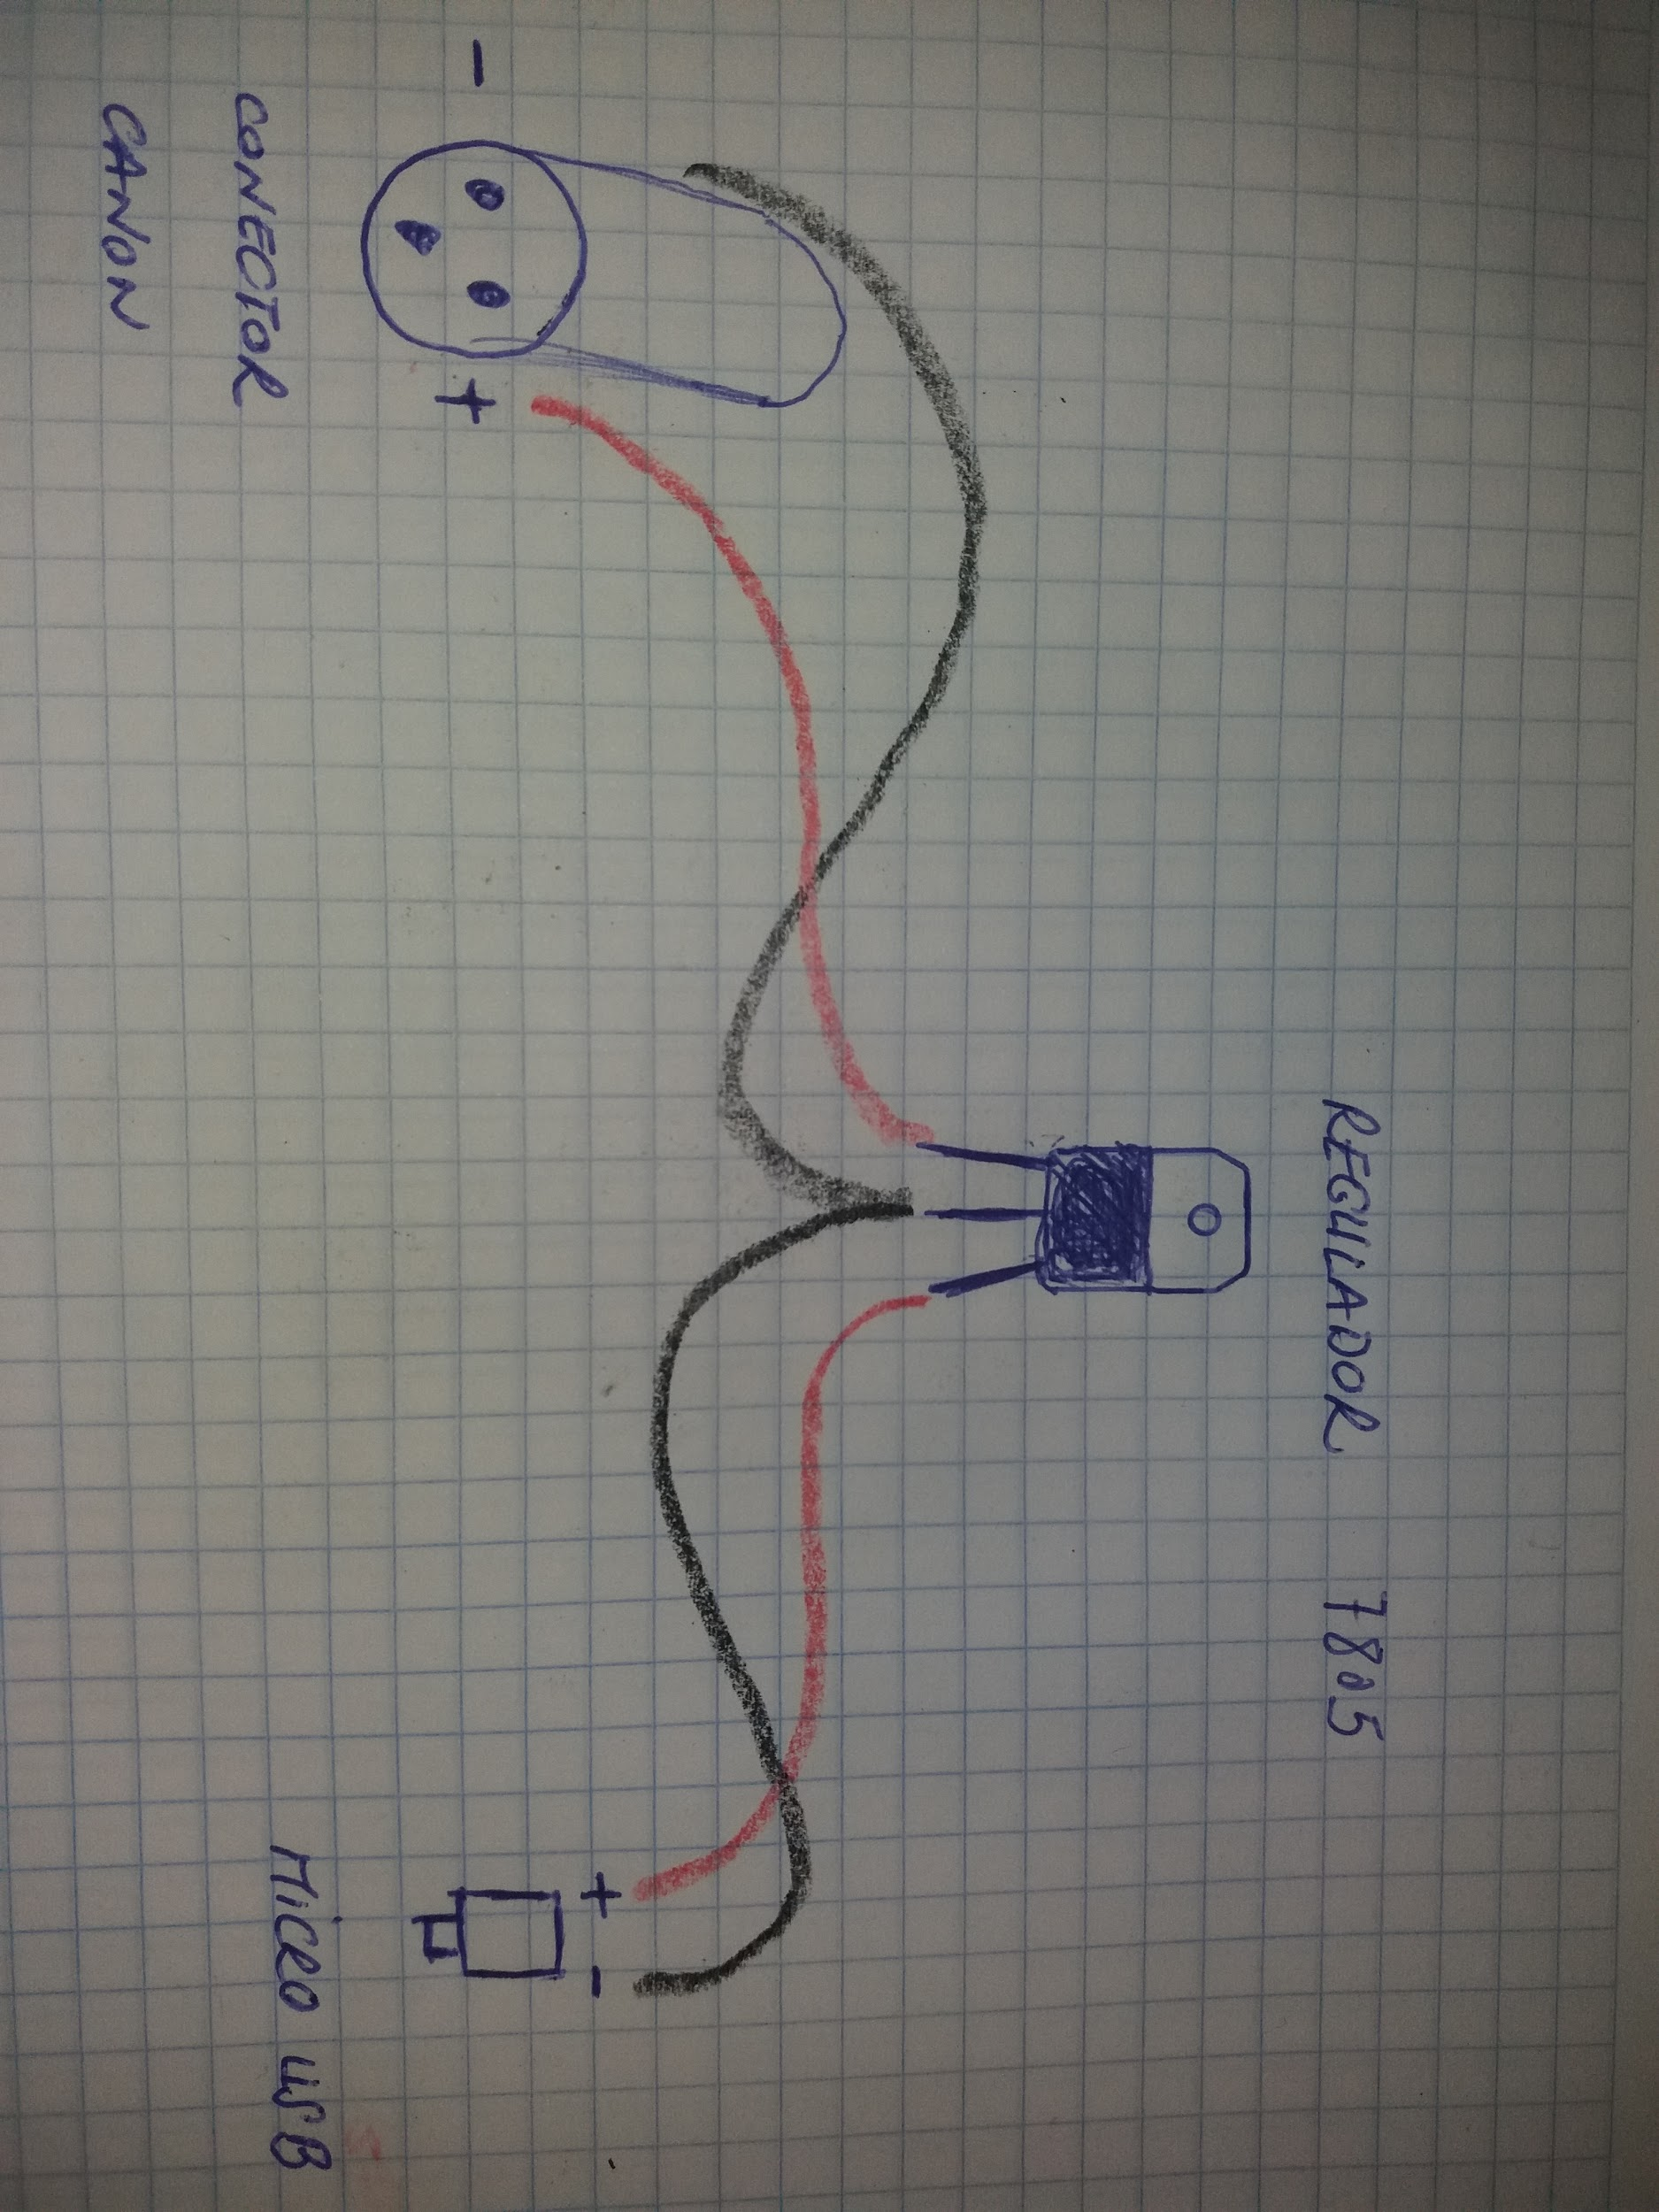  Esquema  Con esto el proyecto está terminado.
Precauciones | Tener en cuenta la polaridad de los cables (saber bien cuál es el positivo y el negativo), en caso de duda podremos utilizar un polímetro  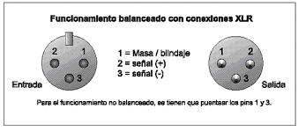
Autores y datos de contacto | Apellidos: Abolafio Hernández  Nombre: José Manuel  Dirección: Calle Coria nº14 2º  Código Postal : 10600  Ciudad: Plasencia. Cáceres.  País: España  Teléfono: 690662540  Correo electrónico : abolafio@hotmail.com

